Фотоотчет праздника «Наш дружный детский сад!» - июнь 2019г.
Воспитатель: Беспалова Е. А.

Цель: создание радостной атмосферы, эмоциональное развитие детей, приобщение родителей к деятельности детского сада.
Задачи:
- вызывать активность детей при пении;
- стимулировать самостоятельное выполнение танцевальных движений по показу;
- развивать эмоциональность и образность восприятия музыки через игру;
- способствовать выразительному чтению стихов;
- воспитание дружеских отношений.

Подводя итоги деятельности детского сада, мы решили провести небольшой праздник, цель которого показать, как дружно и весело у нас в детском саду, как необходима дружба не только детям, но и взрослым.

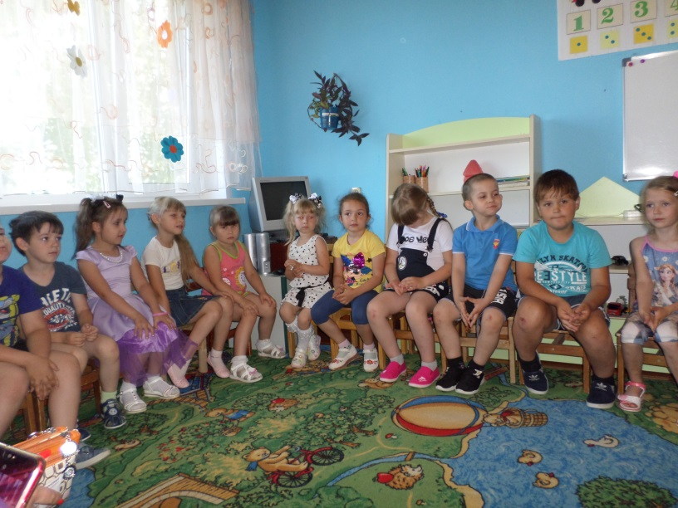

Дети рассказывали стихи о дружбе.

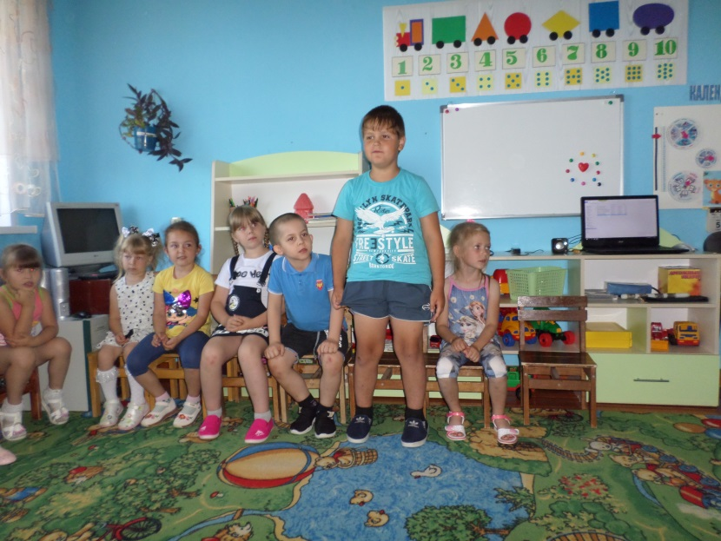
Дети младшей группы исполнили веселый танец.

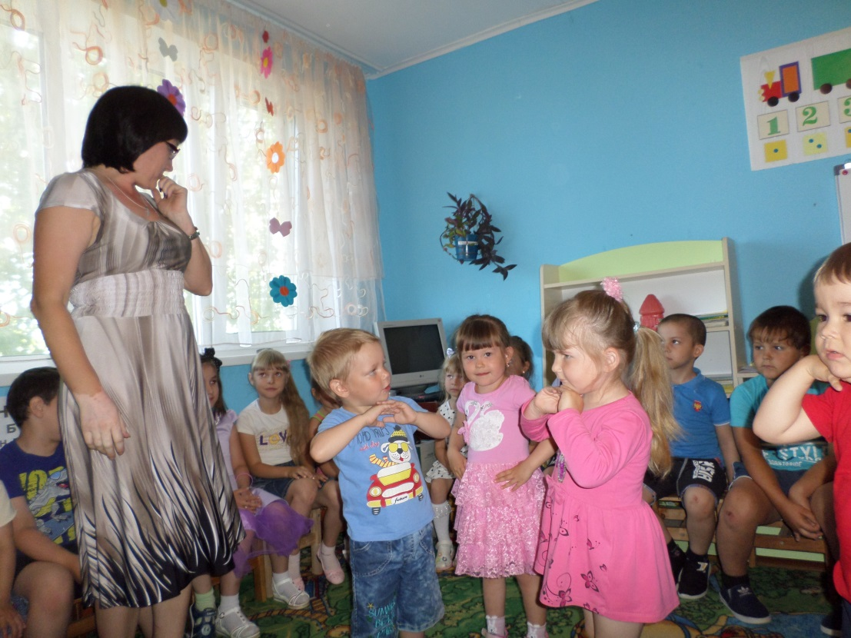

Дети старшей группы показали инсценировку стихотворения «Мы поссорились с подругой».

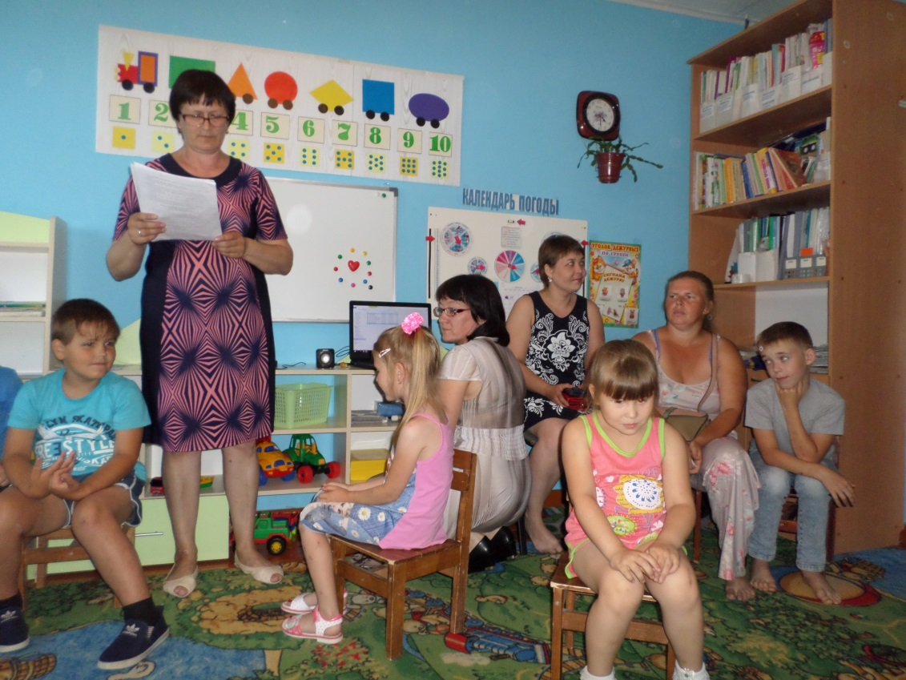

А потом все вместе дружно отгадывали загадки про игрушки и показали сценку на песню «Урок».

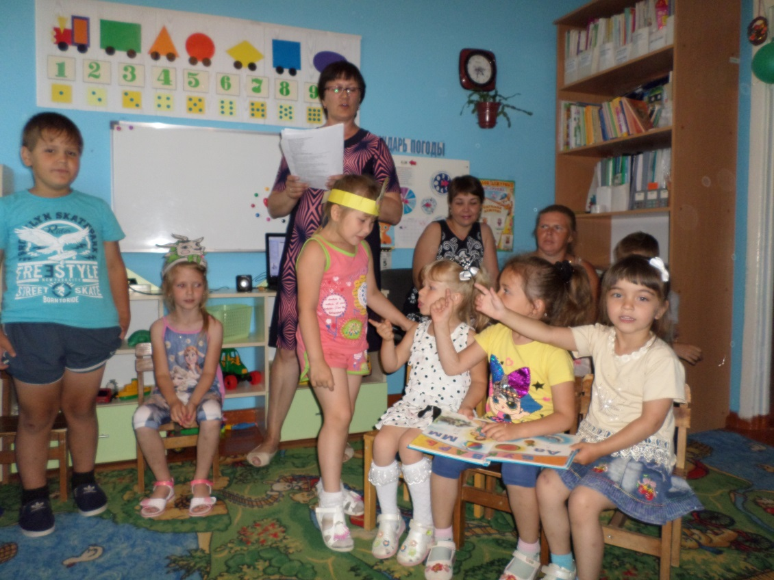

Все дети задорно и весело пели песню «Вместе весело шагать» и исполнили танец под музыку «Хорошее настроение».

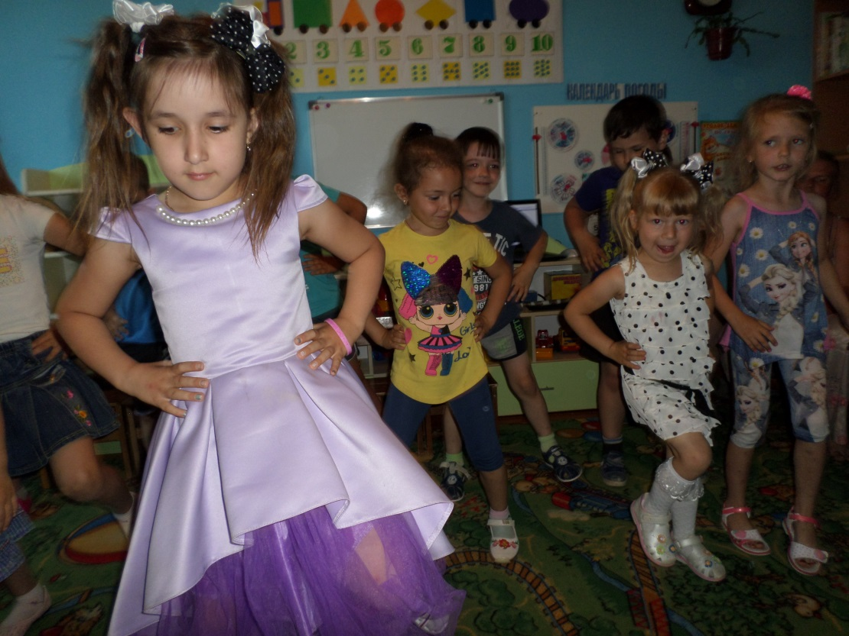

А в танце-игре дети показали, как они рады повстречаться с друзьями.

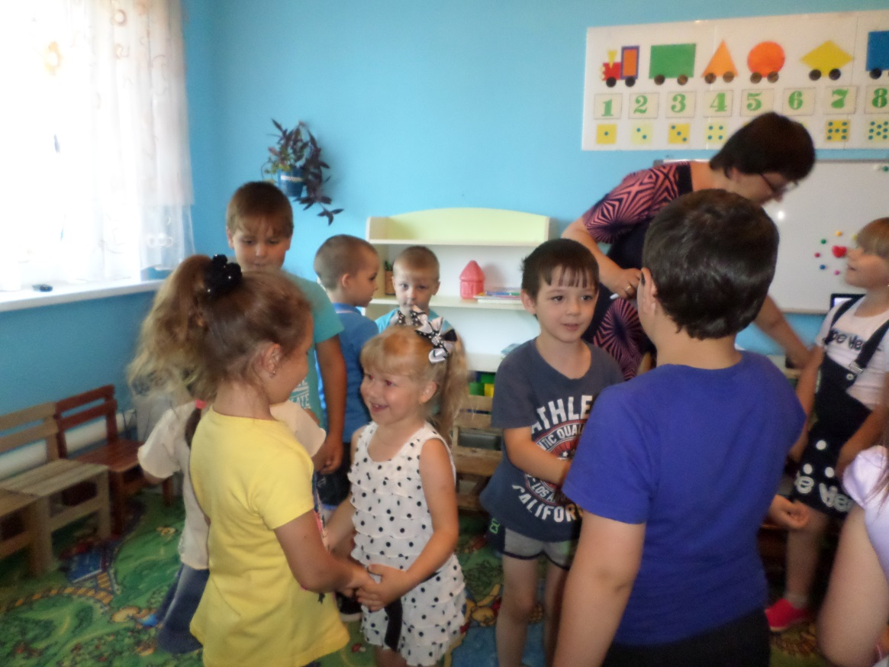

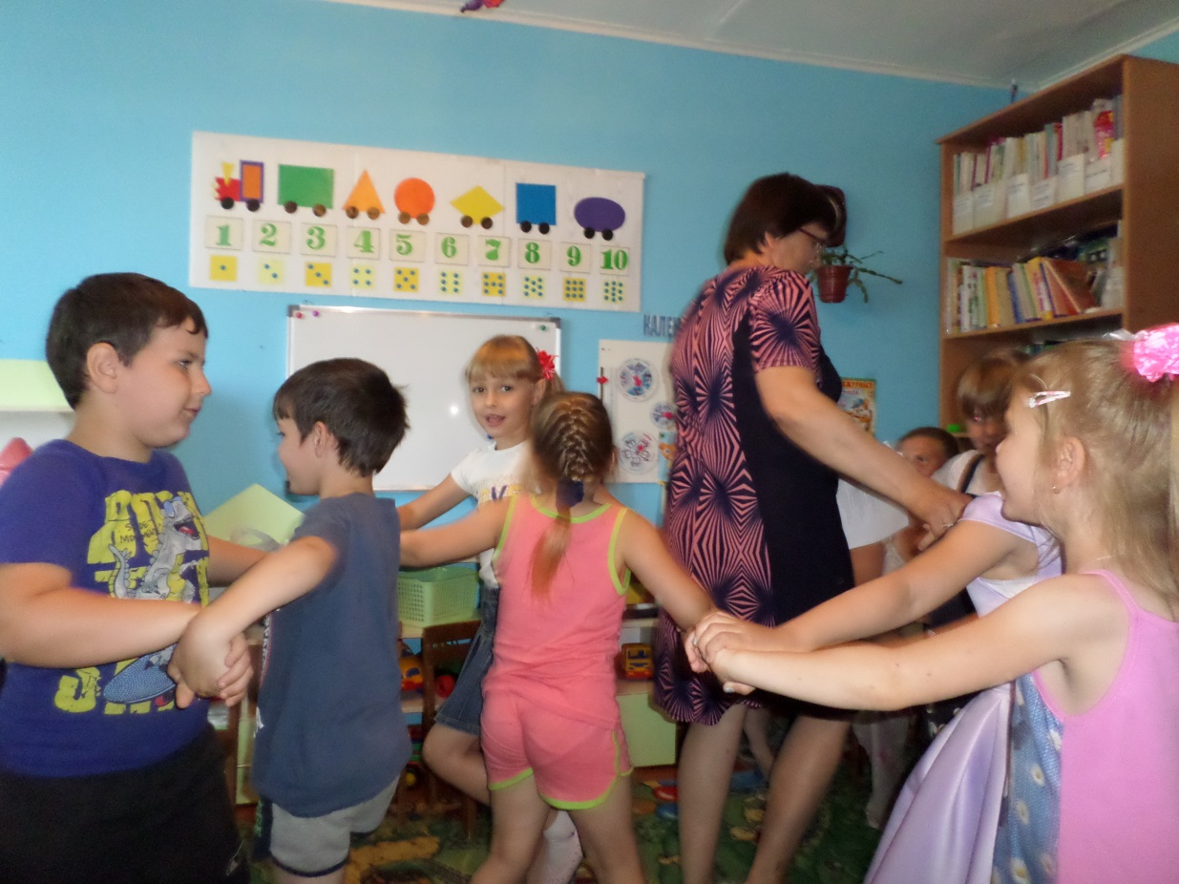

С задором и радостью девочки исполнили песню «Озорное детство».

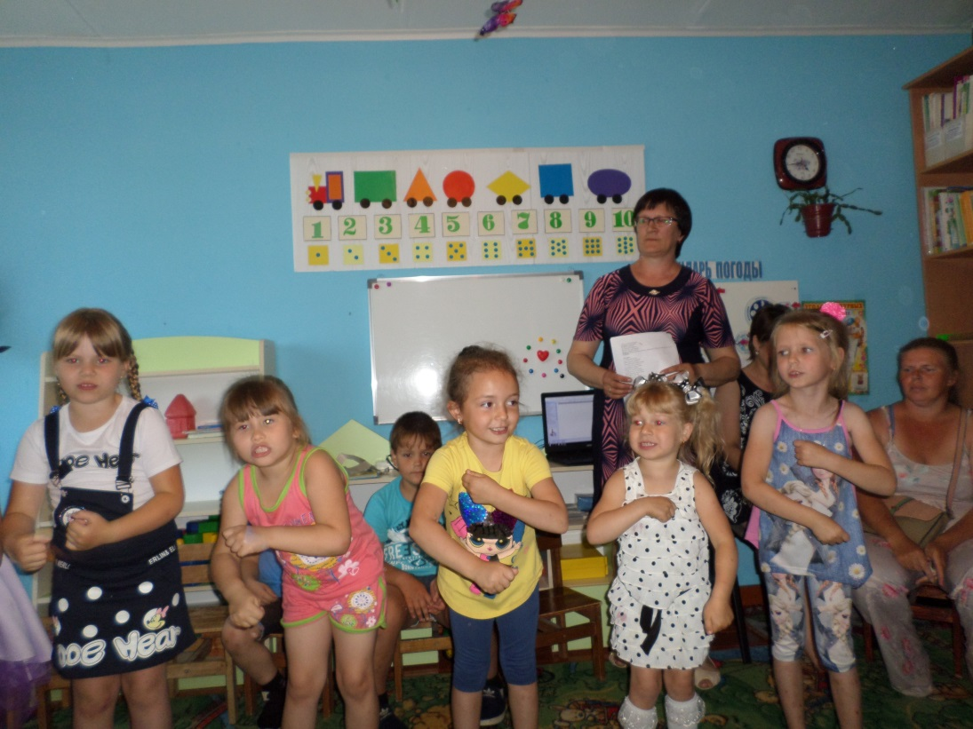

А последними словами ведущий и дети призывали родителей чаще быть в детском саду.
Наш детский сад
Дружбой славится.
Приходите в гости чаще,
Если нравится!

